BÀI 52.
CHUYỂN ĐỘNG NHÌN THẤY CỦA MẶT TRỜI. THIÊN THỂ

Hoạt động 1. Khởi động
- Học sinh trả lời câu hỏi sau:
Câu 1. Có người nói ban ngày Mặt Trời chuyển động trên bầu trời từ Đông sang Tây. Em nghĩ gì về điều này?
Hoạt động 2. Tìm hiểu về Chuyển động “nhìn thấy” và chuyển động “thực”
- Học sinh đọc mục I trong sách giáo khoa trang 179 và trả lời các câu hỏi sau:
Câu 2. Tìm thêm ví dụ về chuyển động nhìn thấy và chuyển động thực.
=>
Ví dụ về chuyển động nhìn thấy và chuyển động thực:
- Chuyển động nhìn thấy: Chỉ có ban tối, ta mới nhìn thấy Mặt Trăng.
Chuyển động thực là Mặt Trăng xuất hiện cả ban ngày, nhưng do ánh sáng của Mặt Trời quá mạnh, ánh sáng phản chiếu của Mặt Trăng xuống Trái Đất yếu hơn rất nhiền làm ta không nhìn thấy được.
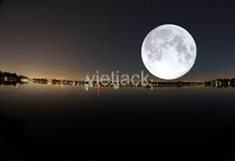
- Chuyển động nhìn thấy: Một năm ta thấy có 4 mùa: Xuân, Hạ, Thu, Đông luân phiên nhau.
+ Chuyển động thực là do Trái Đất chuyển động quanh Mặt Trời và chuyển động quay quanh trục của nó tạo ra sự thay đổi cường độ ánh sáng của Mặt Trời xuống Trái Đất nên ta thấy thời tiết thay đổi theo 4 mùa.
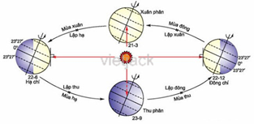

Hoạt động 3. Tìm hiểu về Chuyển động nhìn thấy của Mặt Trời
- Học sinh đọc mục II trong sách giáo khoa trang 179, 180 và trả lời câu hỏi sau:
Câu 3. Theo em, có thể giải thích hiện tượng từ Trái Đất nhìn thấy Mặt Trời chuyển động từ Đông sang Tây bằng cách khác được không? Hãy sử dụng nội dung đã học ở mục I để giải thích hiện tượng này?
=>
- Có thể giải thích hiện tượng từ Trái Đất nhìn thấy Mặt Trời chuyển động từ Đông sang Tây bằng cách khác là sử dụng liên hệ giữa chuyển động nhìn thấy và chuyển động thực.
- Chuyển động của Mặt Trời chuyển động từ Đông sang Tây là chuyển động nhìn thấy. Chuyển động của Trái Đất quay quanh Mặt Trời là chuyển động thực. Vậy nên để giải thích hiện tượng Mặt Trời chuyển động từ Đông sang Tây là do Mặt Trời đứng yên và Trái Đất cùng các hành tinh khác quay quanh Mặt Trời.
Câu 4. Hình 52.2 có mô tả đúng sự quay của Trái Đất quanh trục của nó không?
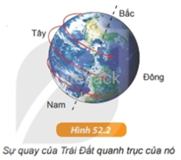
=> Hình 52.2 mô tả đúng sự quay của Trái Đất quanh trục của nó, từ Tây sang Đông.
Câu 5. Mặt Trời lúc nào cũng chiếu sáng Trái Đất. Tại sao trên Trái Đất lại có ngày và đêm liên tiếp? Hãy dùng quả địa cầu là mô hình của Trái Đất được chiếu sáng bởi ánh sáng Mặt Trời để minh họa câu trả lời của em.
=> - Mặt Trời lúc nào cũng chiếu sáng Trái Đất. Nhưng trên Trái Đất lại có ngày và đêm liên tiếp vì:
+ Trái Đất có hình dạng khối cầu.
+ Trái Đất tự quay quanh trục
Nên mọi nơi bề mặt của Trái Đất đều lần lượt được mặt trời chiếu sáng.
- Dùng quả địa cầu là mô hình của Trái Đất được chiếu sáng bởi ánh sáng Mặt Trời:
+ Sử dụng đèn pin làm ánh sáng Mặt Trời luôn chiếu vào quả địa cầu.
+ Cho quả địa cầu tự quay quanh trục của nó
Ta sẽ thấy được có 1 nửa trên quả địa cầu được chiếu sáng là ban ngày, 1 nửa quả địa cầu không được chiếu sáng là ban đêm.
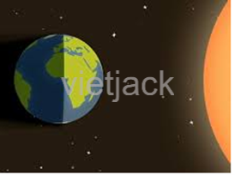
Câu 6. Hình 52.3 là ảnh chụp Trái Đất từ vệ tinh nhân tạo. Mỗi ảnh chỉ ghi được các vùng lãnh thổ của một nửa phần Trái Đất. Tại sao? Hai ảnh này được chụp cách nhau ít nhất là bao nhiêu giờ?
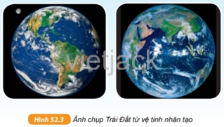
=>
- Mỗi ảnh chỉ ghi được các vùng lãnh thổ của một nửa phần Trái Đất, vì Trái Đất luôn tự quay quanh trục của nó nên vệ tinh nhân tạo chỉ chụp được một nửa phần Trái Đất.

- Hai ảnh này cách nhau ít nhất là 12 giờ vì thời gian để Trái Đất hoàn thành một vòng quay là 24 giờ nên thời gian để Trái Đất quay nửa vòng là 12 giờ.
Hoạt động 4. Tìm hiểu về Phân biệt các thiên thể
- Học sinh đọc mục III trong sách giáo khoa trang 180 và trả lời câu hỏi sau:
Câu 7. Spút – nhích là vệ tinh nhân tạo đầu tiên được Liên Xô (cũ) phóng lên bầu trời vào năm 1957, bay được 1440 vòng quanh Trái Đất, mỗi vòng hết 96 phút 17 giây.

Spút – nhích có phải là một thiên thể không? Tại sao?
=> Spút – nhích không phải là một thiên thể, vì:

- Thiên thể là các vật thể tự nhiên tồn tại trong không gian vũ trụ.

- Spút – nhích là một sản phẩm nhân tạo nên Spút – nhích không phải là một thiên thể.

